Региональный этап
Всероссийского конкурса юных исследователей
окружающей среды имени Б.В. Всесвятского

Секция «Ландшафтная экология и почвоведение»

Тема проекта
«Оценка состояния почв территории парка “Липки”
города Саратова»

Авторы работы:
Невская Елизавета Юрьевна 11 класс
МАОУ «Лицей № 3 им. А. С Пушкина»
Научный руководитель:
Лифатова Людмила Николаевна,
учитель химии,
МАОУ «Лицей № 3 им. А.С Пушкина»

Саратов, 2025 г
Содержание
- Введение…
- Цель и задачи работы…
- Актуальность работы
- План и этапы работы……
- Глава 1. Современное состояние парка «Липки»……
1.1 История парка…………
1.2 Проблемы сегодняшнего дня…
1.3 Растительность парка…………
- Глава 2. Методика проведения оценки кислотности почв
2.1 Методика определения кислотности почв.…
2.2 Результаты 1………
- Глава 3. Методика определения петрофизической характеристики почв…
3.1 Полевые работы…
3.2 Обработка проб в лаборатории……
3.3 Результаты 2…
- Анализ результатов…
- Заключение…
- Список использованных материалов……
- Приложение………
Введение
С каждым годом технический прогресс идет вперед и урон, причиняемый окружающей среде, возрастает в геометрической прогрессии. Основными загрязнителями почвы нашего города являемся мы сами: наш мусор, выхлопные газы наших машин, жидкие отходы. Почва напрямую связана с растениями и продуктами питания, а значит, непосредственно со здоровьем населения. Однако, землю людных местах, скверах и парках полностью контролировать мы не можем. Но мы можем лучше ознакомиться с состоянием почвы помогут исследования биоценоза, поверхностных водоемов и самой почвы непосредственно. Экологический урон, причиняемый территории городской среды, в разы превышает изменения на внегородских территориях. Это обуславливается, в первую очередь, техногенной нагрузкой: лёгкой и тяжёлой промышленностью, транспортными средствами.
Городская среда представляет собой совокупность двух систем - антропогенной и природной. По мере развития города антропогенные факторы становятся доминирующими, и это приводит к нарушению экологического баланса. Города с высокоразвитой промышленностью являются крайне неустойчивой экосистемой, которая часто теряет способность к самовосстановлению под воздействием негативных факторов. Решение проблемы техногенного воздействия на окружающую среду промышленно-развитого города, приобретает все большее значение.
Оценка степени трансформации, является одной из важных задач в области прикладной экологии, она позволяет нам оценить состояние окружающей среды и наметить меры возвращения среды в норму, приблизить к естественным формам. Оценка степени кислотности почв позволит выяснить нам, влияют ли городские выбросы на состав грунта с химической точки зрения.

Цель работы: провести оценку кислотности почв и степени техногенной трансформации почв на территории парка “Липки”.
Для достижения поставленной цели, решались следующие задачи:
- Ознакомиться с методикой оценки техногенной трансформации по петрофизическим характеристикам компонентов почв;
- Провести отбор образцов почв на выбранной территории и выполнить лабораторные испытания;
- Изучить кислотность почв отобранных образцов;
- Представить графическую интерпретацию полученных результатов.
Актуальность работы обусловлена тем, что проблема загрязнения окружающей среды ощущается особенно остро в крупных городах, подверженных загрязнению автотранспортом, промышленными предприятиями и фабриками, жидкими отходами и мусором, отравляющие воздух, воду и почву. Парк “Липки” - небольшой зеленый островок, созданный для смягчения негативных воздействий и проведения досуга местных жителей. Нас заинтересовала эта тема - неужели за десятки лет на парке не сказались негативные антропогенные воздействия?
План работы:
- Подготовительный
- Исследование (основной)
- Заключительный
Этапы работы:
- Теоретический (изучение литературы)
- Практический (сбор и обработка материала)
- Аналитический
- Презентационный

Глава 1. Современное состояние парка «Липки»
1.1 История парка.
Парк «Липки» один из старейших парков Саратова, расположенный в историческом центре города. Он является одной из известных достопримечательностей нашего города. История парка начинается очень давно, в далеком 1824 году.
Тогда, после победы России в Отечественной войне, было принято решение построить кафедральный собор Александра Невского на Соборной площади. В 1824 году по инициативе городской управы и решению городской думы было принято решение посадить вокруг собора сад. Летом того же года в парке мещанином М. Смирновым и крестьянином Н. Федоровым было высажено 1080 липок.
Изначально, с 1913 года парк назывался «Александровский бульвар», затем — «Городской бульвар». Первое официальное название парка “Липки” мы услышим лишь в 1876 году.
Саратовского облисполкома «Об утверждении перечня государственных памятников природы местного значения» от 27 декабря 1991 года и постановлением губернатора Саратовской области от 21 апреля 1997 года «Об утверждении Перечня памятников природы регионального значения в Саратовской области» Липки отнесен к памятникам природы.
1.2 Проблемы сегодняшнего дня.
В Саратове преобладают черноземные и каштановые почвы. Черноземные почвы составляют около 50% всех почв и являются отличительной особенностью нашего края. Каштановых почв уже меньше, около 30%. Реже можно встретить лугово-черноземные и лугово-каштановые, сложившиеся в условиях повышенного увлажнения. Каждый тип почв обладает своими особенными характеристиками, из-за чего произрастающие в различных областях растения могут серьезно отличаться между собой. В нормальных условиях pH среда чернозема и каштановых почв колеблется в пределах нейтральных значений кислотности (значения, приближенные к 7). Это значит, что чем сильнее отклонения показателей от нормы, тем сильнее будут страдать растения, произрастающие в этой местности. Нам известно, что закисление почв возникает в связи с обильным количеством осадком или тающего снега, а также из-за кислотных дождей и выбросов диоксида серы и оксида азота, предшественников более сильных кислот.
Парк расположен в самом сердце города, окруженных со всех сторон воздействием городской среды. Вокруг построено много домов, заселенных большим количеством людей. Это значит, что вокруг парка будет огромное количество выбросов, связанных с человеческим фактором, которые способны оказать негативное влияние на почву в парке. Ни для кого не секрет, что даже такая обыденная для нас вещь, как общественный транспорт является одним из причин попадания тяжелых металлов в почву.
Но насколько сильное влияние человеческого фактора оказало на почву парка? И насколько сильно загрязнен грунт парка? Именно это мы и решили узнать благодаря своему исследованию. Мы, жители Саратова, должны оберегать последние оставшиеся зеленые островки города, чтобы передать их нашим детям.
1.3 Растительность парка.
Древесная растительность парка "Липки" очень богата и разнообразна, ведь статус памятника природы областного значения присвоен ему не просто так. Парк насчитывает около 55 видов и форм, входящие в 20 ботанических семейств. Среди лиственных деревьев преобладает здесь, конечно же, липа мелколистная. На некоторых участках сада она занимает до 70% древостоя. Вслед за липой по значимости идут ясень обыкновенный, тополь бальзамический и пирамидальный, клен платановидный. Встречаются также многие другие деревья - и белая акация, и береза, и черемуха с рябиной. Из тех пород, которые представлены единичными деревьями, наиболее интересен бархат амурский (Феллодендрон Амурский). В семье хвойных здесь преобладают ели - обыкновенная, голубая и канадская. Отдельные экземпляры лиственницы сибирской достигают 13 метров в высоту. В парке немало кустарничков и кустарников. Чаще всего можно увидеть сирень обыкновенную, чубушник дикий (растение, которое местные жители часто называют “жасмин”), садовую форму калины - бульденеж. Изредка встречаются бобовник (миндаль низкий) и облепиха.
Глава 2. Проведение оценки кислотности почв парка «Липки»
2.1 Методика определения кислотности почв.
От кислотности почв зависит многое: количество питательных веществ, воздухопроницаемость, возможность угнетения полезных микроорганизмов, нарушение ферментативных процессов или их улучшение и, конечно же, плодородие почвы. Так на определенных типах почв способны произрастать определенные виды растений, приспособившиеся к этим условиям и получающие от них наибольшую пользу.
Кислотностью почв называется способность почвы проявлять свойства кислот. Некоторые внимательные садоводы могут сказать о повышенной кислотности почв с первого взгляда на поверхность грунта. Как же они это делают? Все довольно просто, ведь есть несколько неочевидных факторов, которые скажут нам об изменениях в грунте. Появившийся беловатый налет на почве, увеличение на участке растений-биоиндикаторов (хвощ, сфагнум, лютик едкий, подорожник). Также на дачных участках применяется множество изобретательных способов для определения кислотности грунта с помощью подручных средств. Мы изучили множество всевозможных способов определения кислотности почв и остановились на простом и доступном в условиях школьной лаборатории методе с использованием почвенного раствора и лакмусовых полосок.
Повышенная кислотность почвы негативно сказывается на росте большинства культурных растений за счёт уменьшения доступности ряда макро- и микроэлементов, и наоборот, увеличения растворимости токсичных соединений, таких как: марганец, алюминий, железо, бор, а также ухудшения физических свойств.
На кислых почвах проводят известкование (внесение 5-6 кг гашеной извести на квадратный метр), чтобы снизить кислотные свойства почв, а на почвах с щелочной реакцией — гипсование (аналогичный метод внесения гипса в грунт).
Таблица №1. Шкала кислотности почв С.П.Л. Сёренсена
Значения pH | Степень кислотности почв | Характеристика
3,0-5,0 | Очень кислая | Питательные вещества растворяются под действием кислотной среды и быстро вымываются из почвы
5,1-6,0 | Кислая | Подходит для произрастания растений, любящих подкисленную почву
6,1-7,0 | Нейтральная | Оптимальные условия для жизнедеятельности бактерий и других микроорганизмов, что способствует росту многих растений
7,1-8 | Щелочная | Снижается доступность фосфора и других полезных микроэлементов, может способствовать развитию хлороза

Сёрен Петер Лауриц Сёренсен (1868–1939) ввёл шкалу pH для измерения кислотности и щелочности. Он представил её в 1909 году. Мы использовали эти шкалу в своих исследованиях.
Этапы проведения работы
Для того, чтобы провести исследования кислотности почв парка “Липки”, был использован метод с использованием лакмусовой бумаги и почвенного раствора. Этот метод привлекателен своей доступностью, но имеет погрешность. Нам следует учитывать это при подведении итогов.
- Мы взяли пробы грунта в разных точках парка глубиной до 20-25 см. Вес пробы составлял около 20 грамм. Чтобы получить наиболее точный результат, мы произвели забор 20 проб земли в разных участках парка на расстоянии.
- Каждая проба земли была помещена в полиэтиленовые пакеты и доставлена в школьную лабораторию.
- Далее образцы грунта были плотно завернуты в несколько слоев марли и помещены в емкости с дистиллированной водой по 100 мл в каждой.
- Каждая емкость тщательно взбалтывалась в течении нескольких минут, а затем в полученный раствор опускалась тестовая полоска лакмусовой бумаги. Чем краснее полоска лакмусовой бумаги - тем ниже значение pH, а следовательно, выше кислотность.
- Результаты тестов, проведенных на каждой пробе почв, вносились в таблицу. Затем мы нашли среднее значение показателей.
2.2 Результаты исследования 1.
Предлагаем перейти к результатам нашего анализа кислотности почв. К сожалению, использованный нами метод не позволяет получить достаточно точные результаты, чтобы составить конкуренцию использованию специального лабораторного оборудования, так как цвет лакмусовой бумаги может показать в основном тип среды, а не конкретное значение pH. Для перевода цвета индикаторной бумаги в привычные для нас значения pH была использована шкала на тубусе упаковки индикатора, представленная производителем.

Таблица №2. Полученные показатели после применения методики
№пробы | Окраска индикатора | Значение эталонной шкалы для pH
1 | желтый | 6
2 | желтый | 6
3 | желто-зеленый | 7
4 | желтый | 6
5 | желто-оранжевый | 5
6 | желтый | 6
7 | желто-зеленый | 7
8 | желто-зеленый | 7
9 | желтый | 6
10 | желто-зеленый | 7
11 | желто-зеленый | 7
12 | желто-зеленый | 7
13 | желтый | 6
14 | желтый | 6
15 | желтый | 6
16 | желто-оранжевый | 5
17 | желто-оранжевый | 5
18 | желто-оранжевый | 5
19 | желтый | 6
20 | желто-оранжевый | 5

Из полученных нами данных мы видим, что повышенная кислотность почв наблюдается у входов парка и частях, наиболее близких к проезжей части. Мы можем предположить, что это связано с тем, что окружающая среда вне парка негативно влияет на кислотность почвы. Также, мы выдвинули предположение, что центральные участки парка могли были быть обработаны специальными средствами, снижающими кислотность почв. Это хороший знак, ведь это значит, что за парком “Липки” ухаживают, регулируя его состояние.
Среднее значение кислотности почв составило 6,05 pH, что по шкале кислотности почв С.П.Л. Серенсена позволяет нам отнести состояние почвы в парке к норме. Но стоит помнить, что это усредненный показатель и ситуация в разных частях парка может немного отличаться. Мы хотим напомнить, что наш почвенный анализ может содержать ряд погрешностей в связи с особенностями выбранного метода и был выполнен в исследовательских, а не корыстных целях.

Глава 3. Методика определения петрофизической характеристики почв
Петрофизической характеристикой почв можно считать, так называемую магнитную восприимчивость, которая связана с наличием в структуре почв железистых минералов, естественного и искусственного происхождения, а также наличия техногенного железа, принесенного в почву, в качестве следствия деятельности человека. Поскольку состояние растительности связано с почвами, то определение степени трансформации позволяет наметить пути по рекультивации, снижению негативного влияния. Чем больше техногенного железа в почвах, тем сильнее она претерпела изменения в негативную сторону.
Магнитная восприимчивость – это отношение намагниченности единицы объёма вещества к напряжённости намагничивающего магнитного поля. По своему смыслу восприимчивость является величиной безразмерной.
Степень трансформации можно оценить по результатам оценки магнитной восприимчивости, сравнивая образцы почв, которые были отобраны, а затем просеяны, то есть магнитная восприимчивость измеряется дважды: до просева и после просева. Магнитная восприимчивость каждой пробы измерялась 10 раз, для определения наиболее точного показателя каждого образца. Просев позволяет исключить чисто техногенные фрагменты, попавшие в почву в результате хозяйственной деятельности. Однако, просеянные образцы в большей степени показывают наличие исходных минеральных компонентов не техногенного происхождения.
Работа по оценке техногенной трансформации почвы в парке, осуществлялась двумя этапами:
- Этап полевых работ;
- Обработка проб в лаборатории.

3.1. Полевые работы
На территории парка было отобрано 25 проб. Отбор производился методом конверта. Суть этого метода заключается в том, что на участке в 1 кв. м. забирали пять проб глубиной до 3 см. Четыре по краям участка, одна в центре. Затем пробы смешивались в одну. Масса пробы составляла 500 – 700 г. Ей присваивался номер, а участки отбора обозначались на карте (См. приложение).
Глубина отбора – 0,15 м. Образцы помещались в сухие целлофановые пакеты, которые нумеровались. Точки отбора были выбраны в зависимости от посещаемости участков (зон) территории. В парке можно выделить зону аттракционов и зону вблизи водоемов.
Пробы были отобраны в период с июля по сентябрь. В сборе проб принимали участие ученики 11 класса «Лицея №3 им. А. С. Пушкина».
Завершающим этапом полевых работ стала сушка образцов в лаборатории для продолжения исследования.

3.2 Обработка проб в лаборатории.
Обработка проб проводилась в лаборатории кафедры геоэкологии Саратовского Государственного Университета им. Н. Г. Чернышевского (см. Приложение).
Для определения петромагнитных характеристик использовался прибор – каппаметр модели KT-5 (Чешского производства) с диапазоном измерений от 10⁻⁵ до 10⁻³ ед С И, с погрешностью измерений 10 %.
Для исключения влияния крупноразмерных частиц железа проводился просев всех проб через сито с размером ячейки 0,5 мм. В этой связи измерение величин проводилось дважды: до и после просева. Полученные результаты обрабатывались в табличной форме в программе Microsoft Office EXCEL. Полученная матрица обрабатывалась для получения графической картины распределения параметра магнитной восприимчивости для выбранной территории парка.
Данные, полученные в результате обработки, позволили нам сделать выводы о степени трансформации почв на территории.

3.3 Результаты исследования 2.
Результаты просеивания почвы, показали, что после просева образцы имеют уровень магнитной восприимчивости примерно в 2 раза меньше, чем до обработки. На территории парка преобладает средний уровень трансформации. Наиболее сильно повреждены людные части парка, особенно входы. Однако это не единственные зоны, где наблюдается трансформация почв. Зелёные насаждения парка поглощаются расширяющимися пешеходными дорожками.
После просева удаляются магнитные частицы, влияющие на уровень магнитной восприимчивости. Показатели возвращаются в область допустимых значений.

Анализ полученных результатов
Таким образом, мы исследовали степень техногенного изменения почв центральной территории парка “Липки” и произвели анализ кислотности почв. На основе проведенных анализов, составлена графическая интерпретация данных. Установлено, что почвы парка претерпевают существенные изменения. Изменения связаны с освоением территории вокруг парка: увеличение количества транспорта на дорогах, увеличение жителей микрорайона и посетителей парка.
Были выделены зоны наибольшего и наименьшего техногенного изменения. Почвы вблизи центральных объектов парка (детские площадки, аттракционы), имеют наиболее сильную трансформацию. Менее изменёнными оказались почвы основной части зелёных насаждений. Несмотря на выделенные зоны трансформации, установлены участки с минимальной трансформацией почв.
А вот кислотность почв, наоборот увеличивается по мере приближения к периметру парка. Это связано с тем, что зеленые насаждения задерживают проникновение вредных выбросов вглубь парка.
Для восстановления состояния грунта парка “Липки” должны проводиться мероприятия по рекультивации почв, обновлению растительного сообщества территории, умеренному гипсованию или известкованию почв.
Заключение
Мы настоятельно рекомендуем всем посетителям парка “Липки” с уважением относиться к зеленым насаждениям и грунту, в котором произрастают эти растения. Не бросайте мусор, убирайте за своими животными и присматривайте за детьми, чтобы уменьшить воздействие человеческого фактора на территорию парка. Эти простые действия позволят нам продлить жизнь парка на годы.

Список использованных материалов
- Решетников М.В. Магнитная индикация почв городских территорий (на примере г.Саратова) - Саратов: Сарат. гос. техн. Ун-т, 2011 . – 152 с.
- Макарцева Л. В. Географическое краеведение. Саратовская область. – Саратов: изд-во «Лицей», 2009. – 32 с.
- История Саратовского края с древнейших времён до наших дней. – Саратов: ООО «Приволжское издательство», 2010. – 304 с.
- https://www.tursar.ru/ - Сайт, содержащий историю парка
- Энциклопедия саратовского края (в очерках, фактах, событиях, лицах). – Саратов: Приволжское кн. изд-во, 202. – 688 с.
- Саратовский научно-образовательный геоэкологический полигон. – Саратов: Изд-во Сарат. Ун-та 2007. – 286 с.: ил.
- https://dzen.ru/а/XKrуtHxi1gCvfJvt?share.link - карта парка “Липки”
- Ильинский Е.И. Использование петромагнитной характеристики почв, как индикатора загрязнения тяжёлыми металлами / Доклад на 39-ой, открытой научно-практической конференции «Одиссея разума». - Саратов: ДТДиМ, 2013. - 15 с.
- Министерство Сельского хозяйства Российской Федерации. Приемы повышения плодородия почв / Научно-методические рекомендации, Москва, 2021. - 12 с.
- Соколова Т.А., Толпешта И.И., Трофимов С.Я. Почвенная кислотность. Кислотно-основная буферность почв. Соединения алюминия в твердой фазе почвы и в почвенном растворе. Изд. 2-е, испр. и доп. – Тула: Гриф и К, 2012. – 124 с.

Приложение

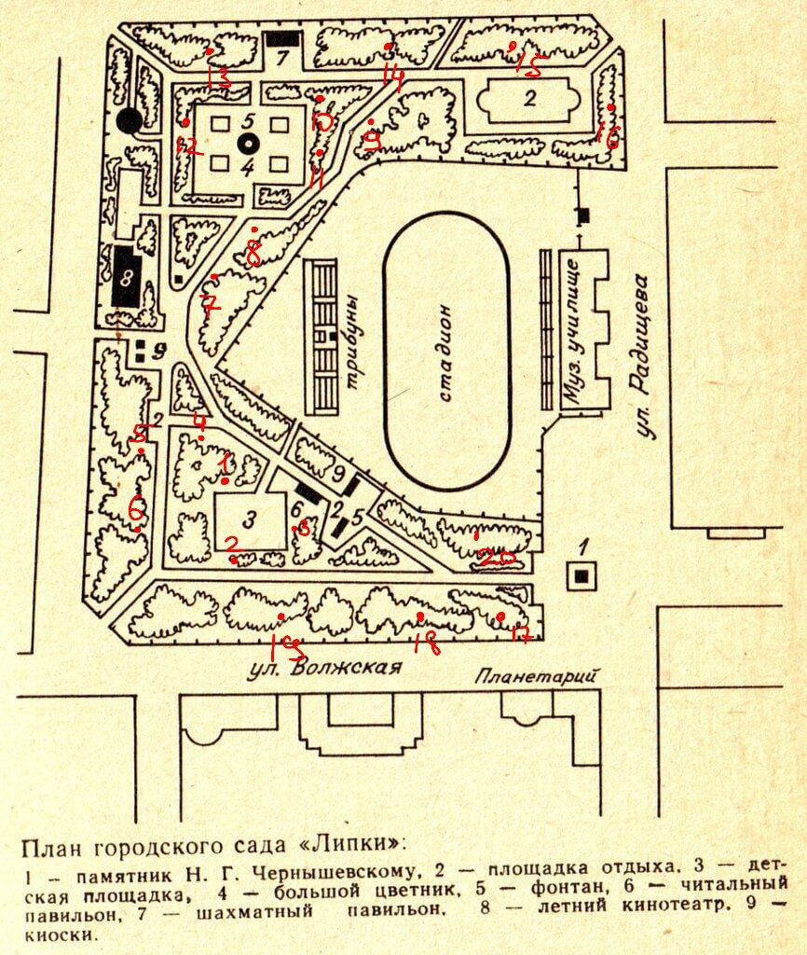
Рисунок 1. Точками на карте обозначены места сбора проб почвы для анализа кислотности почв

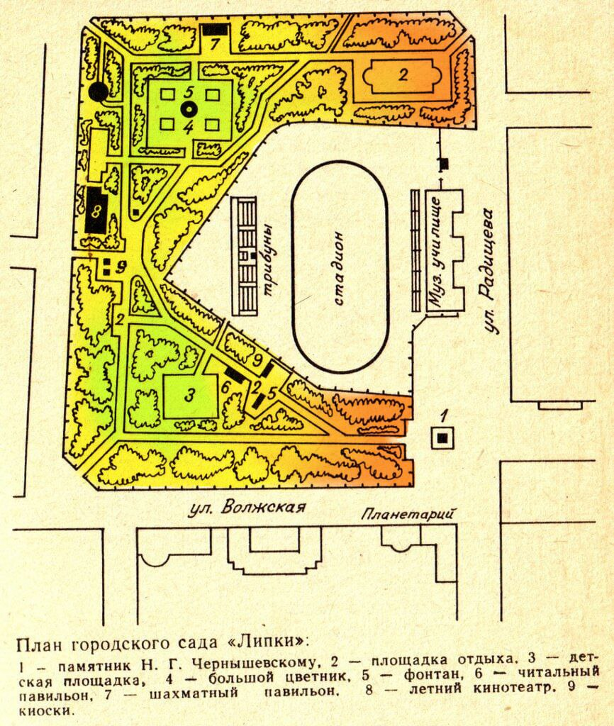

Рисунок 2. Графическое представление изменения кислотности почвы парка “Липки”



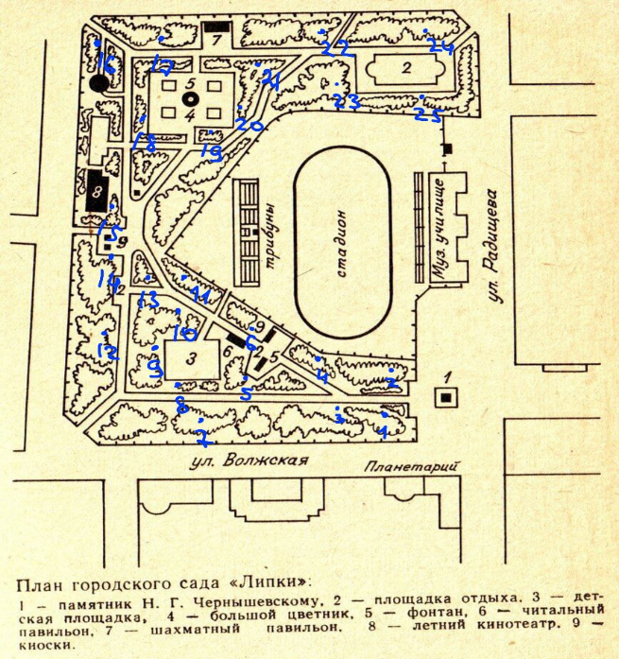
Рисунок 3. Точками на карте обозначены места взятия проб почв для исследования петрофизической

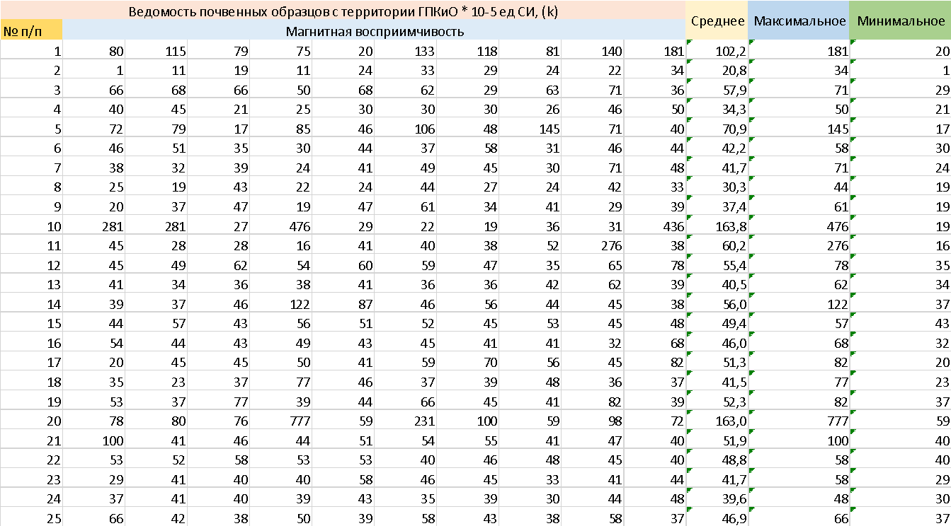
Таблица №3. Таблица значений магнитной восприимчивости образцов почвы до просева.

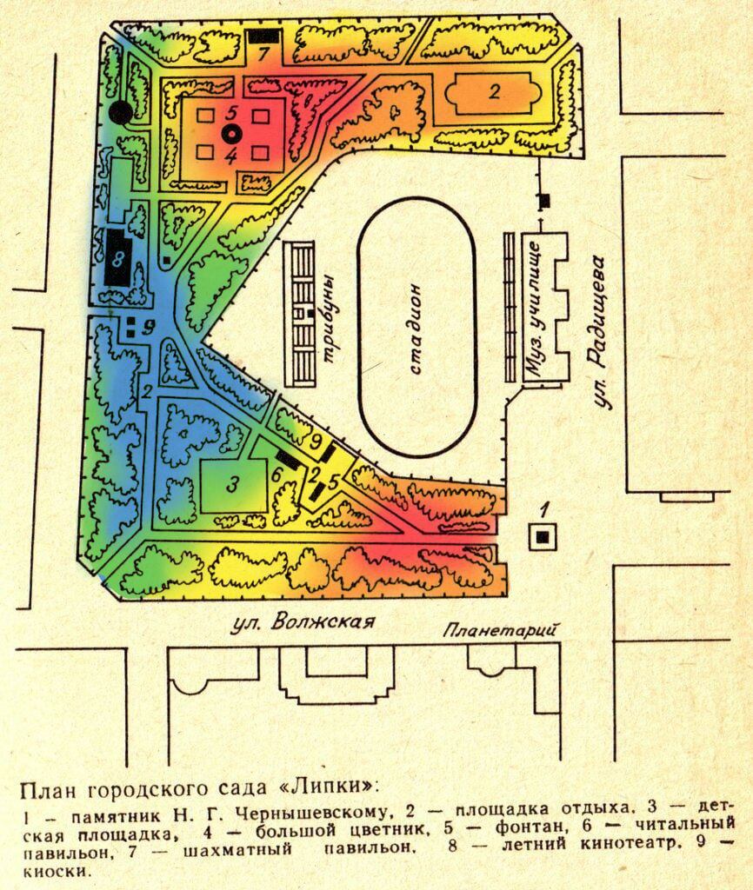
Рисунок 5. Графическое представление распределения магнитной восприимчивости почв территории парка (проба до просева)



Таблица №4. Таблица значений магнитной восприимчивости образцов почвы после просева.
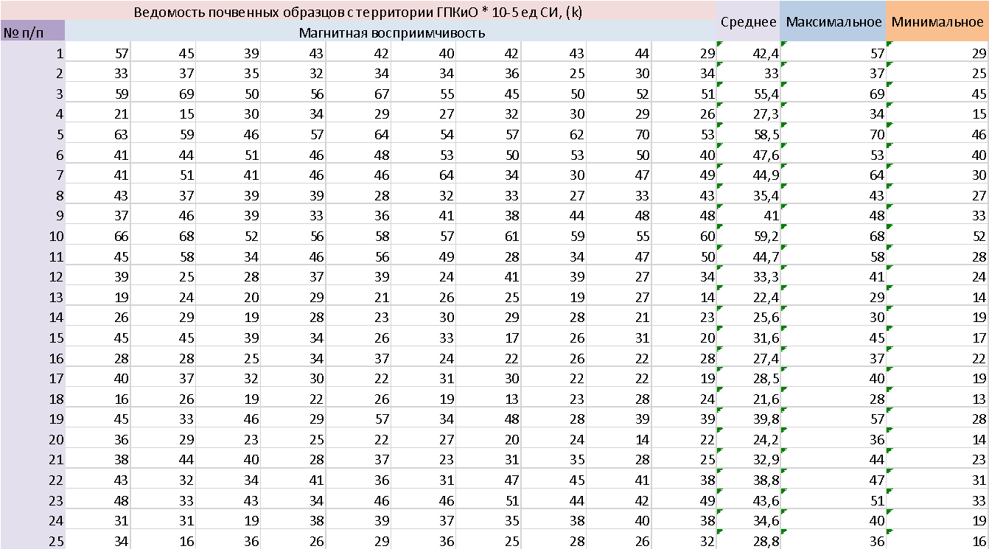
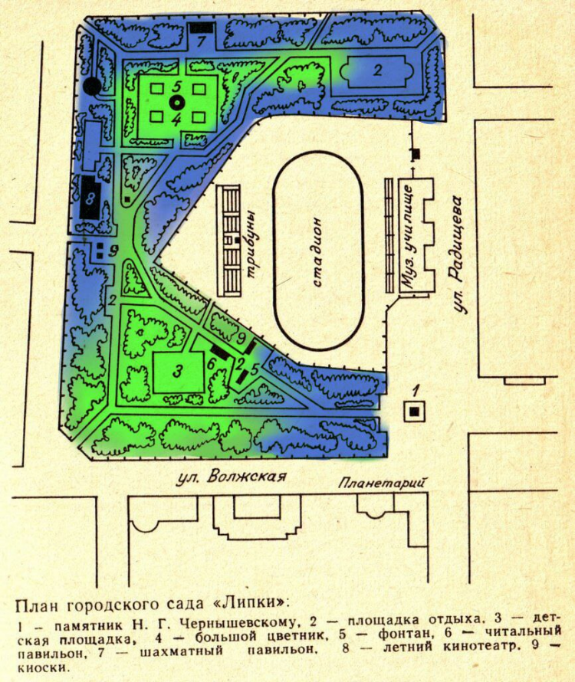


Рисунок 7. Графическое представление распределения магнитной восприимчивости почв территории парка (проба после просева)

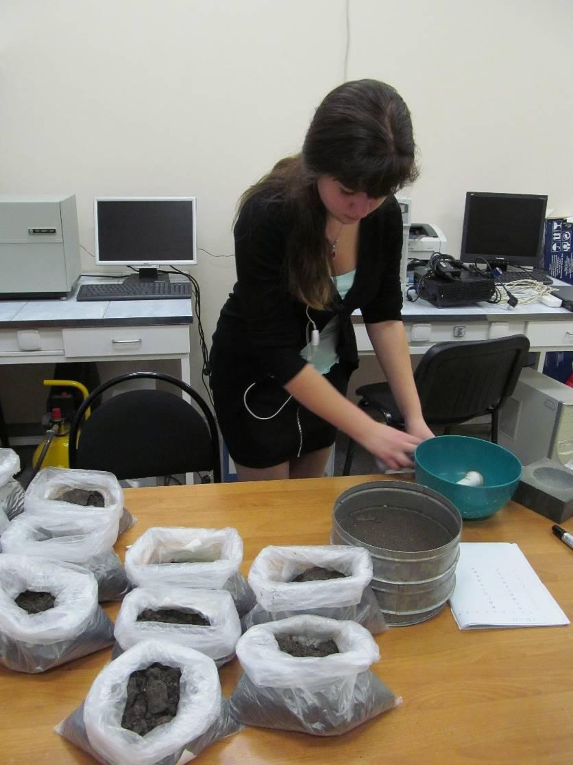
Фото 8. Работа с пробами почв, отобранных на территории парка “Липки”. Измерение магнитной восприимчивости каппаметром модели KT-5 в лаборатории.
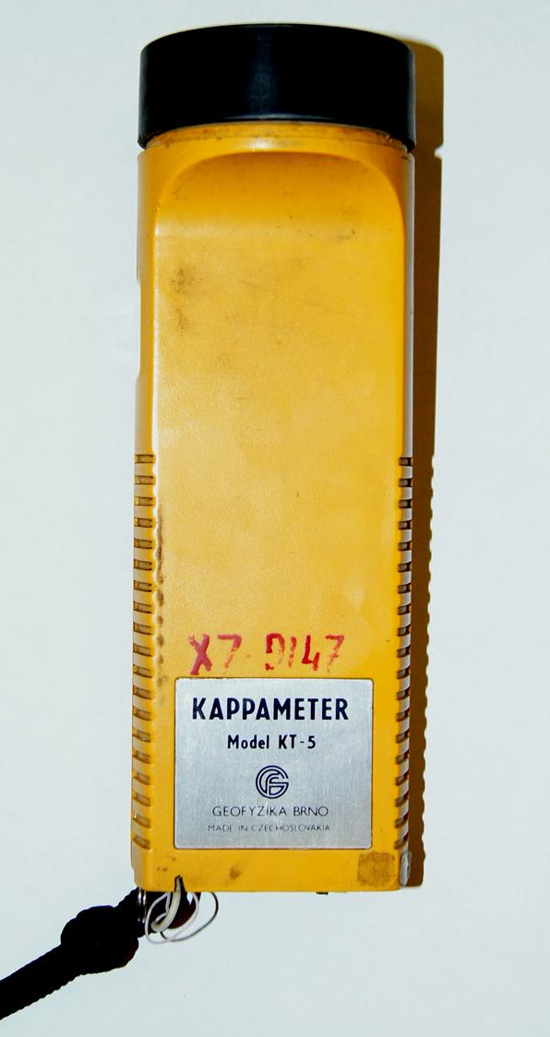

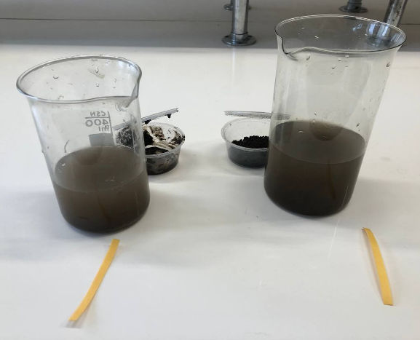
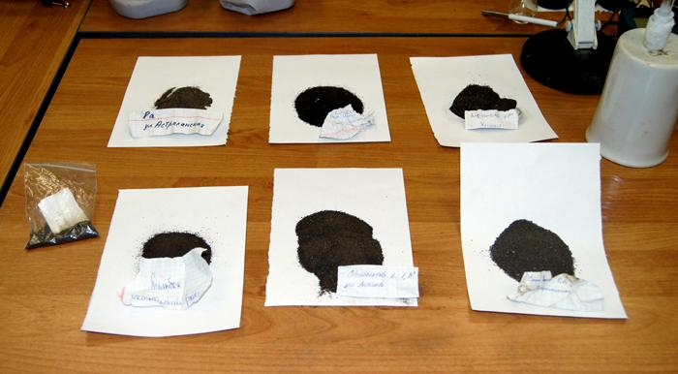
Фото 9. Пробы, подготовленные к анализу

Фото 10. Процесс сбора образцов грунта в парке “Липки
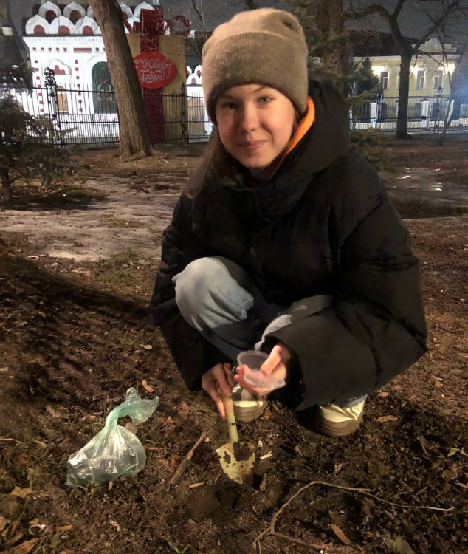

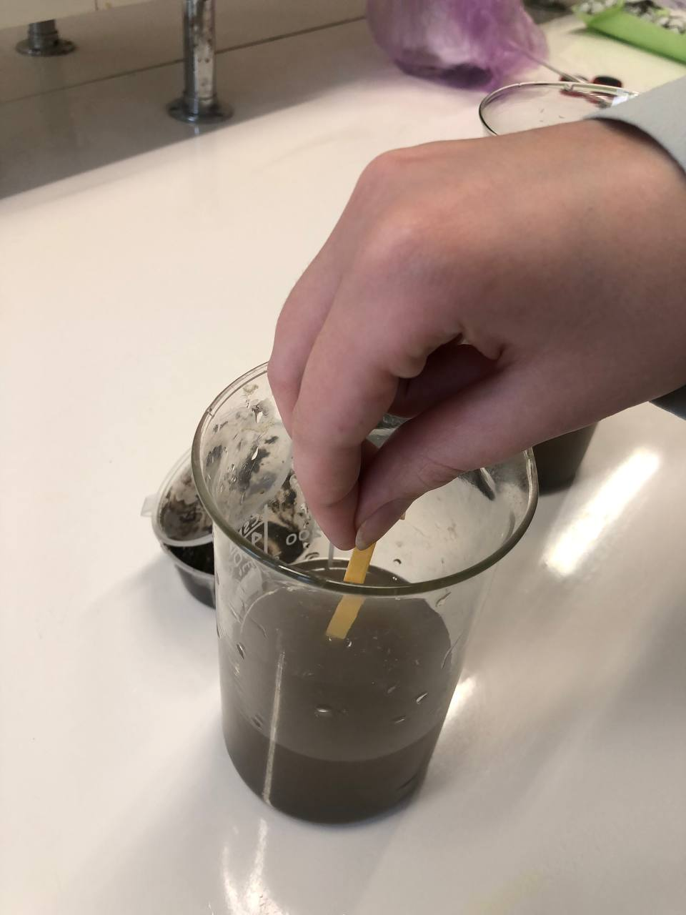
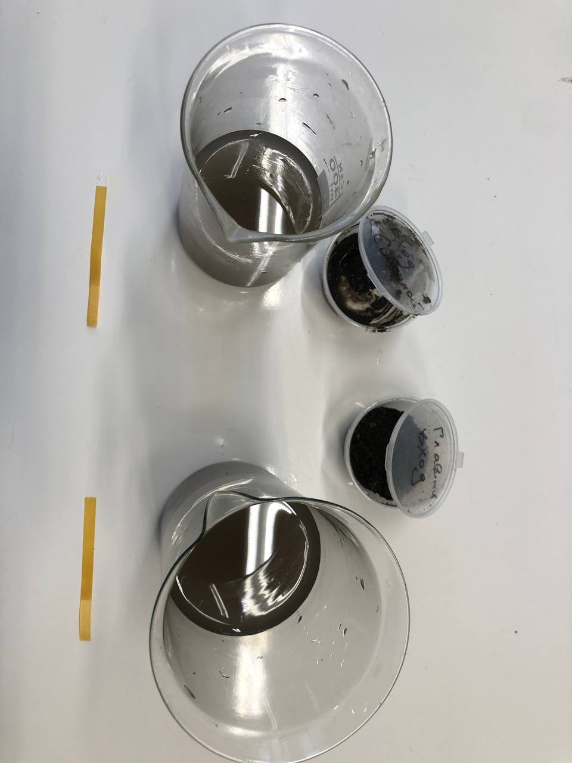
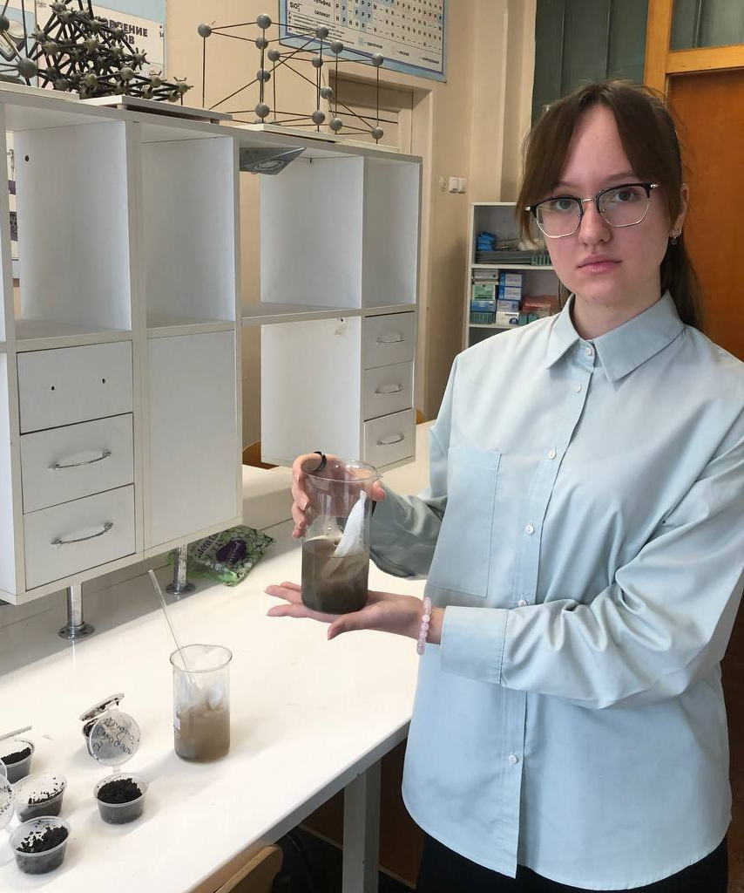
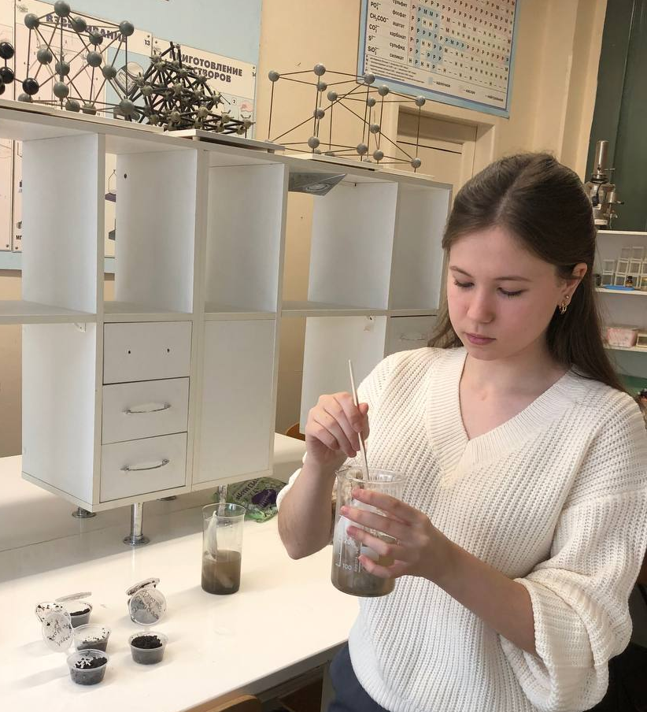
Фото 11. Фрагменты работы над определением кислотности почв в лаборатории МАОУ «Лицей №3 им А.С.Пушкин

